Snap-maker von Andreas Klaas

|  |  |  |
| --- | --- | --- |
| 001 | Trägerplatte sehr dicht an Düse herangefahren. Papier sitzt straff | rechts hinten lose |
| 002 | Nach Druckabbruch und neuer Justage. Neu und sehr leichtgängig justiert | Papier klemmt sehr fest, nach Druckabbruch |
| 003 | Mit Pril Druckplatte gereinigt. Papier normal justiert. | Nach einer Eckfahrt zieht sich das Stück vor der Ecke in die neue Richtung. |
| 004 | Prilreste mit viel Wasser weggespült. Papierjustage wieder etwas strenger eingestellt, dann Werkseinstellungen, dann nochmals strenger eingestellt. | Ergebnis ist OK |
| 005 | Bisher 50% Modellgröße, jetzt 100 % und Hohe Qualität | Nach langer Leerfahrt von Mitte nach rechts hinten beginnt der Druck erneut und bleibt nicht von Anfang an richtig kleben. Sonst OK. |
| 006 | Wechsel auf grün. Viele Schwierigkeiten, das Grüne einzufädeln. Mit 6-kant-Schlüssel die Reste herausgedrückt, dann wurde grün akzeptiert. | Grüner Druck OK |
| 007 | Komplexes bewegliches Teil mit grün | OK, allerdings überhängender Teil geht prinzipiell nicht |
| 008 | Goldener Schnitt, Vorlage in rot | OK |
| 009 | Schwebender Tisch in rot und grün | OK |

Ideensammlung

Bezugsquelle für Visitenkarten-Furnier-Holz:

<https://www.amazon.de/s?k=funierholz+ahorn&__mk_de_DE=%C3%85M%C3%85%C5%BD%C3%95%C3%91&ref=nb_sb_noss_1>

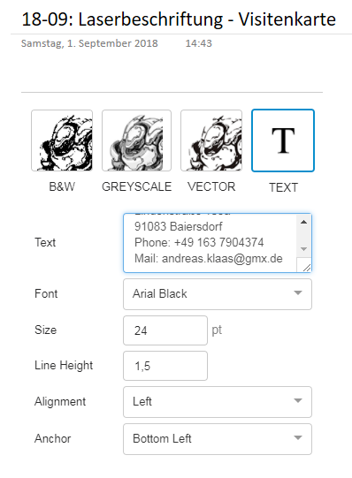

1::